Diagramas de Secuencia (UML)
Materia: Ingeniería de Software
Unidad: Transición de Análisis a Diseño
Producto: E10
Modalidad: Trabajo individual dentro del equipo

🎯 Objetivo
Modelar la interacción temporal entre actores y objetos del sistema mediante diagramas de secuencia UML, representando:
- Participantes (actor y objetos)
- Mensajes intercambiados
- Orden temporal
- Validaciones
- Flujos alternos
- Respuestas del sistema
Este entregable transforma el flujo de actividades (E9) en interacción estructurada entre componentes.

🧠 ¿Qué modela un Diagrama de Secuencia?
Un diagrama de secuencia representa:
- Quién se comunica con quién
- Qué mensaje se envía
- En qué orden ocurre
- Qué responde cada componente
Se enfoca en la dimensión temporal del sistema.

🔎 Elementos UML obligatorios
Todo diagrama debe incluir:
✔ Actor
✔ Objetos (líneas de vida)
✔ Mensajes con nombre descriptivo
✔ Orden temporal claro
✔ Activaciones
✔ Fragmentos combinados cuando existan condiciones (alt, opt, loop)

📌 Arquitectura Obligatoria
Los diagramas deben respetar la siguiente estructura:
Actor → Interfaz → Controlador → Servicio → Repositorio

🔹 Actor
Entidad externa al sistema.
Inicia la interacción.
No contiene lógica interna.

🔹 Interfaz (Presentación)
Recibe datos y muestra respuestas.
No contiene reglas de negocio.

🔹 Controlador (Aplicación)
Coordina el caso de uso.
Orquesta el flujo.

🔹 Servicio (Negocio)
Aplica reglas de negocio.
Realiza validaciones y cálculos.

🔹 Repositorio (Persistencia)
Accede a datos.
Guarda y consulta información.
No contiene lógica de negocio.

🚫 Errores arquitectónicos graves
- Interfaz validando reglas de negocio.
- Controlador guardando datos directamente.
- Servicio interactuando con actor.
- Saltarse niveles.

🛠 ¿Qué es PlantUML?
PlantUML permite generar diagramas UML a partir de texto estructurado.
Ventajas:
- Permite versionar en GitHub.
- Reduce errores gráficos.
- Estandariza formato.
- Obliga a estructurar el pensamiento.
No es obligatorio usarlo, pero cualquier herramienta debe respetar notación UML formal.

🧠 Fragmentos Combinados

🔹 alt (Alternative)
Representa estructura IF–ELSE.
Se usa cuando hay caminos alternos reales.
Ejemplo:
- Datos válidos → continuar
- Datos inválidos → mostrar error

🔹 opt (Optional)
Representa comportamiento opcional.
Equivale a IF condición THEN ejecutar.

🔹 loop (Repetición)
Representa ejecución repetida bajo condición.

Caso: Registrar Usuario

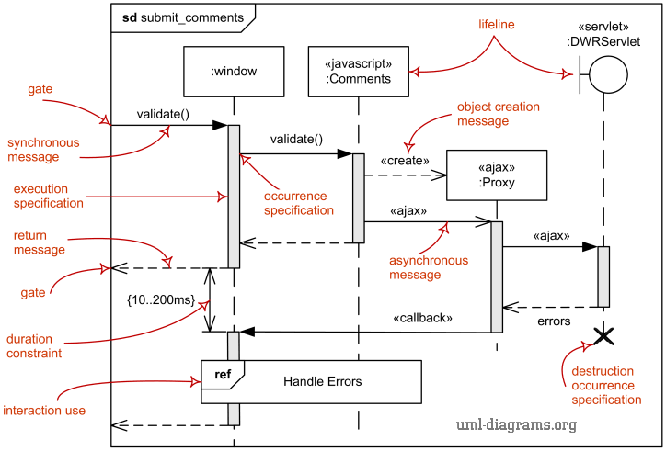

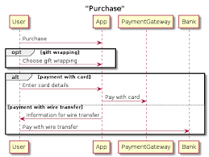

Este tipo de estructura es la que se espera:

- Actor a la izquierda
- Objetos organizados por capas
- Mensajes horizontales
- Fragmento alt cuando hay validación

Ejemplo en PlantUML – Flujo Principal

@startuml
actor Usuario

participant "Interfaz Registro" as UI
participant "Controlador Registro" as CR
participant "Servicio Usuario" as SU
participant "Repositorio Usuario" as RU

Usuario -> UI : ingresarDatos(datos)
UI -> CR : solicitarRegistro(datos)

CR -> SU : validarDatos(datos)
SU --> CR : validaciónCorrecta

CR -> SU : crearUsuario(datos)
SU -> RU : guardar(usuario)
RU --> SU : confirmaciónGuardado

SU --> CR : registroExitoso
CR --> UI : mostrarConfirmación()
UI --> Usuario : mensajeÉxito

@enduml

Ejemplo con Flujo Alterno (alt)

@startuml
actor Usuario
participant UI
participant CR
participant SU
participant RU

Usuario -> UI : ingresarDatos(datos)
UI -> CR : solicitarRegistro(datos)
CR -> SU : validarDatos(datos)

alt Datos inválidos
SU --> CR : errorValidación
CR --> UI : mostrarError()
UI --> Usuario : mensajeError
else Datos válidos
SU --> CR : validaciónCorrecta
CR -> SU : crearUsuario(datos)
SU -> RU : guardar(usuario)
RU --> SU : confirmación
SU --> CR : registroExitoso
CR --> UI : mostrarConfirmación()
UI --> Usuario : mensajeÉxito
end

@enduml

ACTIVIDADES Y ENTREGABLES POR ROL

🔹 ROL 1 – Analista
Actividad
Para cada uno de los 2 casos:
- Identificar actor.
- Identificar objetos participantes.
- Justificar cada uno.
- Identificar dónde hay alt, opt o loop.
- Relacionarlo con E9.

📦 Entregable – Analista

Documento estructurado con:
- Caso 1:
  - Actor
  - Objetos
  - Justificación
  - Identificación de fragmentos combinados

- Caso 2:
  - Lo mismo
Debe mostrar análisis, no solo lista.

🔹 ROL 2 – Diseñador
Actividad
Construir:
- 2 diagramas completos.
- Respetar arquitectura obligatoria.
- Incluir fragmentos combinados cuando aplique.
- Mantener orden temporal correcto.
- No agregar funcionalidades nuevas.

📦 Entregable – Diseñador
- Diagrama de Secuencia Caso 1.
- Diagrama de Secuencia Caso 2.
- Explicación técnica (mínimo media cuartilla):
  - Justificación de arquitectura.
  - Justificación de alt, opt o loop.
  - Relación con E9.

🔹 ROL 3 – Desarrollador

Actividad
Analizar:
- Complejidad.
- Dependencias.
- Riesgos técnicos.
- Validaciones críticas.
- Impacto de fragmentos combinados.

📦 Entregable – Desarrollador
Para cada caso:
- Nivel de complejidad justificado.
- Riesgos.
- Dependencias.
- Observaciones técnicas.
- Impacto estructural.
Debe evidenciar análisis profundo.

🔹 ROL 4 – Calidad

Actividad

Evaluar ambos diagramas:
Criterio | Caso 1 | Caso 2
Arquitectura respetada | Sí/No | Sí/No
Actor correcto | Sí/No | Sí/No
Objetos coherentes | Sí/No | Sí/No
Orden temporal correcto | Sí/No | Sí/No
Uso correcto de alt | Sí/No | Sí/No
Uso correcto de opt | Sí/No | Sí/No
Uso correcto de loop | Sí/No | Sí/No
Coherente con E9 | Sí/No | Sí/No
Sin nuevas funcionalidades | Sí/No | Sí/No

📦 Entregable – Calidad
- Checklist completo.
- Observaciones técnicas detalladas.
- Dictamen final:
  - Aprobado
  - Aprobado con observaciones
  - Requiere corrección

📊 Nivel esperado
En esta etapa se exige:
- Interacción profesional.
- Separación clara de responsabilidades.
- Uso correcto de fragmentos combinados.
- Coherencia total con entregables previos.
- Modelo limpio y formal.

🚫 Errores graves
- Saltar niveles arquitectónicos.
- Agregar objetos no justificados.
- No modelar alternos cuando existen.
- Desorden temporal.
- Entregables superficiales.
- Introducir funcionalidades nuevas.

